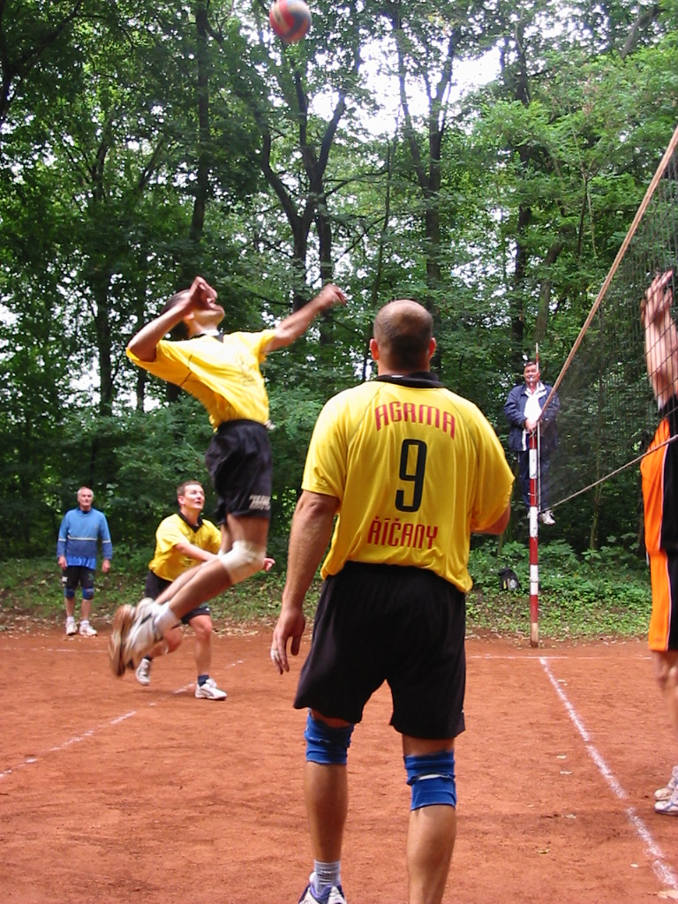

Volejbalový klub TJ Sokol Říčany a Radošovice hledá nové hráče na rozšíření volejbalového družstva. Hledáme kluky, pro družstvo hrající krajský přebor - středočeský kraj KP2, uvítáme všechny pozice (blokaře, smečaře, nahrávače, libero).
Scházíme se pravidelně v neděli od 19 hod a v pondělí od 18.30 hod v městské hale v Říčanech ( cca 20 min z Opatova, nebo vlakem z Hlavního nádraží směr Benešov cca 25 min). Podrobnější informace o náboru získáte na tel: 721867225 p. Franěk nebo na e-mailu: zdenekf@centrum.cz. a nebo osobně přímo na tréninku
S pozdravem
Zdeněk Franěk

